Bogotá, 30 de octubre de 2020.

Seguimiento de acompañamiento al desarrollo de la ruta comunitaria en MAARIV Segundo producto

Desde el inicio del contrato hasta el 30 de octubre de 2020 se realizó la participación activa en diferentes reuniones técnicas con el equipo de control y seguimiento y funcionales encargados de la Dirección de reparación con el fin de dar claridad a temas de base de datos y desarrollo del modulo de Ruta comunitaria en MAARIV.

También se participó en diferentes reuniones con el equipo de la Dirección de reparación con el conocimiento de la ruta comunitaria con el fin de dar a conocer a los ingenieros encargados del desarrollo del módulo “Ruta comunitaria” los formatos y necesidades que se tenían desde la parte funcional del equipo.

Se dio acompañamiento a los siguientes formatos:

- FORMATO PLAN DE ACCIÓN DEL TRASLADO
- HERRAMIENTAS PARA EL BALANCE DEL ACOMPAÑAMIENTO

Recibe:

__________________________________
Yolman Hernan Osorio Solano
Coordinador
Grupo de Retornos y Reubicaciones
Vo. Diego Alexander Gamba
Vo. Diego Fernando Luna Ceballos

Entrega:

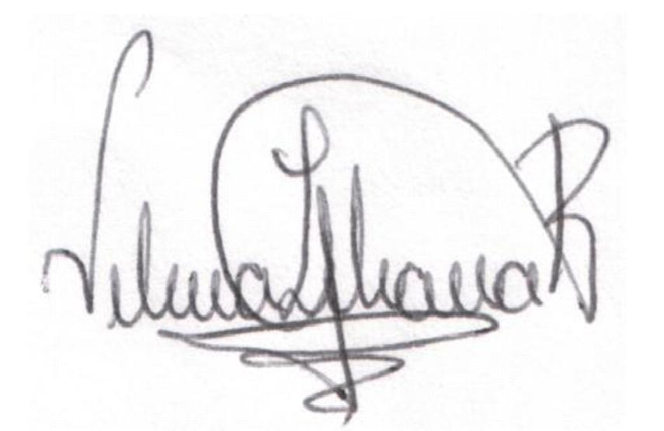
__________________________________
Vilma Liliana Rodríguez Cortes
Contratista OIM

